المملكة العربية السعودية |  |  |  | المادة: رياضيات
وزارة التعليم |  |  |  | الصف: السادس الابتدائي
إدارة تعليم .................................... |  |  |  | الزمن: ساعتان ونصف
مدرسة ........................................
الاختبار البديل للفترة الدراسية الثانية للعام الدراسي 1447 / 1448 هـ
اسم المصحح : ................... | اسم المراجع : .................... |  | الدرجة النهائية رقماً من ( 40 ) |  | الدرجة كتابة
توقيعه : ........................ | توقيعه : ........................
نموذج إجابة
اسم الطالب: .......................................... ............................. | الفصل : ................ | رقم الجلوس : ................
15
السؤال الأول : اقرأ كلَّ سؤال بعناية، ثمَّ اختر الإجابة الصحيحة من بين الإجابات المعطاة :
1 | ناتج طرح $\frac{7}{9}$ - $\frac{4}{9}$ في أبسط صورة هو:
 | أ | $$\frac{3}{9}$$ | ب | $$\frac{1}{3}$$ | ج | $$\frac{11}{9}$$ | د | $$\frac{1}{2}$$

2 | تكتب النسبة المئوية ٤0% في صورة كسر اعتيادي بأبسط صورة:
 | أ | $$\frac{4}{10}$$ | ب | $$\frac{2}{5}$$ | ج | $$\frac{1}{4}$$ | د | $$\frac{40}{1}$$

3 | ما هو العدد الذي يملأ الفراغ لتكون النسبتان متكافئتين؟ ( $\frac{3}{5}$ = $\frac{9}{….}$ )
 | أ | 10 | ب | 12 | ج | 15 | د | 20

4 | في مكعب الأرقام، احتمال ظهور عدد زوجي هو:
 | أ | مؤكد | ب | مستحيل | ج | ضعيف | د | متساوي الإمكانية

5 | الزاوية التي قياسها ١٢٠° تصنف على أنها زاوية:
 | أ | منفرجة | ب | مستقيمة | ج | حادة | د | قائمة

6 | قيمة س في التناسب $\frac{2}{5}$ = $\frac{س}{10}$ هي:
 | أ | 2 | ب | 4 | ج | 5 | د | 8

7 | الكسر العشري ٠,٧٥ يمثل النسبة المئوية:
 | أ | 7,5% | ب | 0,75% | ج | 75% | د | 750%

8 | مقلوب العدد الكسري $\frac{1}{2}$ 2 هو :
 | أ | $$\frac{5}{2}$$ | ب | 5 | ج | 2 | د | $$\frac{2}{5}$$

تابع باقي الأسئلة
9 | مساحة مربع طول ضلعه ٦ سم تساوي:
 | أ | 36 سم² | ب | 12 سم² | ج | 24 سم² | د | 30 سم²

10 | مجموع زوايا الشكل الرباعي يساوي:
 | أ | ٣٦٠° | ب | 270° | ج | 180° | د | 90°

11 | الكسر الاعتيادي $\frac{1}{4}$ في صورة كسر عشري هو:
 | أ | ٠,٢٥ | ب | ٠,١٤ | ج | ٠,٤ | د | ٠,٥٠

12 | طول نصف قطر دائرة قطرها ١٤ سم هو:
 | أ | ٧ سم | ب | 28 سم | ج | 14 سم | د | 4 سم

13 | تقدير ناتج $\frac{5}{6}$3 + $\frac{1}{8}$1 باستعمال التقريب هو:
 | أ | 5 | ب | 6 | ج | 4 | د | 3

14 | الوصف الصحيح للمستقيمين اللذين لا يلتقيان أبداً مهما امتدا هو:
 | أ | متقاطعان | ب | متوازيان | ج | متعامدان | د | منطبقان

15 | حجم صندوق مكعب الشكل طول حرفه ٢ سم هو:
 | أ | 12 سم³ | ب | 8 سم³ | ج | 6 سم³ | د | 4 سم³
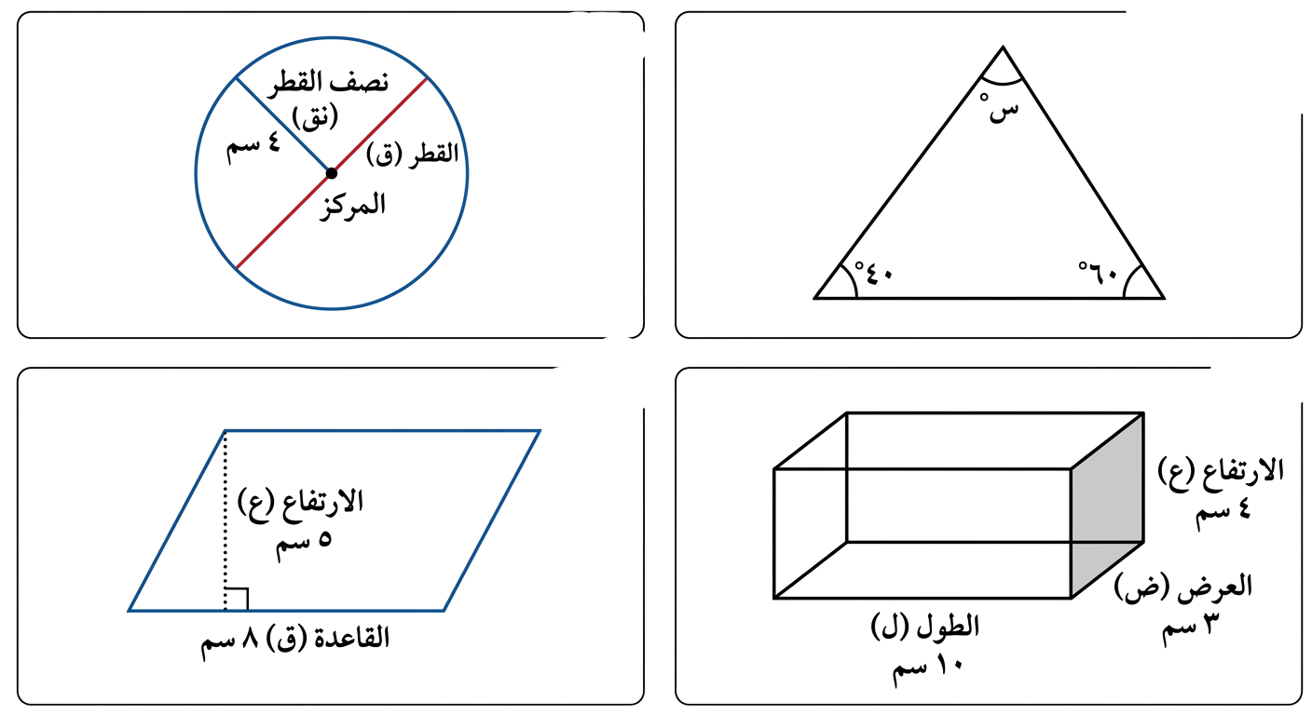
10
السؤال الثاني: أكمل الفراغات الآتية بما يناسبها:
- في الدائرة المجاورة، إذا كان نصف القطر (نق) = ٤ سم،
4 × 2 = 8
فإن القطر (ق) = ................. سم.
$\frac{3 × 2}{4 × 3}$ = $\frac{6}{12}$ = $\frac{1}{2}$
2. ناتج ضرب $\frac{2}{3}$ × $\frac{3}{4}$ في أبسط صورة هو .................
متطابق
٣. يسمى المثلث الذي جميع أضلاعه متطابقة مثلثاً ................. الأضلاع.
المعدل
٤. النسبة التي تقارن بين كميتين بوحدتين مختلفتين تسمى .................
30%
٥. إذا كان احتمال وقوع حدث ما هو 70% ، فإن احتمال عدم وقوعه هو .................
متكاملتين
٦. الزاويتان اللتان مجموعهما ١٨٠° تسميان زاويتين .................
العرض
٧. مساحة المستطيل = الطول × .................
40
٨. 50% من العدد ٨٠ تساوي .................
مخروط
٩. الشكل الثلاثي الأبعاد الذي له قاعدة دائرية واحدة ورأس واحد يسمى .................
$\frac{1}{2}$
١٠. الكسر $\frac{5}{10}$ في أبسط صورة هو .................
تابع باقي الأسئلة
السؤال الثالث : ضع علامة ( ✓ ) أمام العبارة الصحيحة وعلامة ( ✘ ) أمام العبارة الخاطئة :
5
1 – القطر هو وتر يمر بمركز الدائرة. | ( ✓ )
2 - عند ضرب كسرين، نضرب البسط في البسط والمقام في المقام. | ( ✓ )
3 - متوازي الأضلاع هو شكل رباعي فيه كل ضلعين متقابلين متوازيان. | ( ✓ )
4 – المنشور الثلاثي له ٥ أوجه و ٩ أحرف. | ( ✓ )
5 – النسبة $\frac{3}{4}$ هي نفسها النسبة $\frac{4}{3}$ | ( ✘ )
10
السؤال الرابع :- حل المسائل الآتية :

أوجد قيمة (س) في الشكل المجاور
60 + 40 + س = 180 >> 100 + س = 180
س = 180 – 100 = 80°
......................................................................................................
......................................................................................................

احسب مساحة متوازي الأضلاع في الشكل الآتي ......................................................................................................
م = ق × ع = 8 × 5 = 40 سم²
......................................................................................................
اشترى محمد 4 قمصان بمبلغ 120 ريالاً . استعمل معدل الوحدة لإيجاد ثمن 6 قمصان من النوع نفسه .
معدل الوحدة = $\frac{120}{4}$ = 30 للقميص
ثمن 6 قمصان = 6 × 30 = 180 ريال
......................................................................................................
......................................................................................................

أوجد حجم المنشور الرباعي الموضح أبعاده في الشكل المجاور :
ح = ل × ض × ع
= 10 × 3 × 4 = 120 سم³
......................................................................................................
......................................................................................................
عند تدوير مؤشر قرص مقسم لـ ٨ أقسام متساوية مرقمة (١-٨)، ما احتمال توقف المؤشر عند رقم أكبر من ٥؟ (اكتب الإجابة في أبسط صورة).
الأرقام الأكبر من 5 هي ( 6 ، 7 ، 8 ) أي 3 أرقام.
الاحتمال = $\frac{3}{8}$
......................................................................................................
......................................................................................................
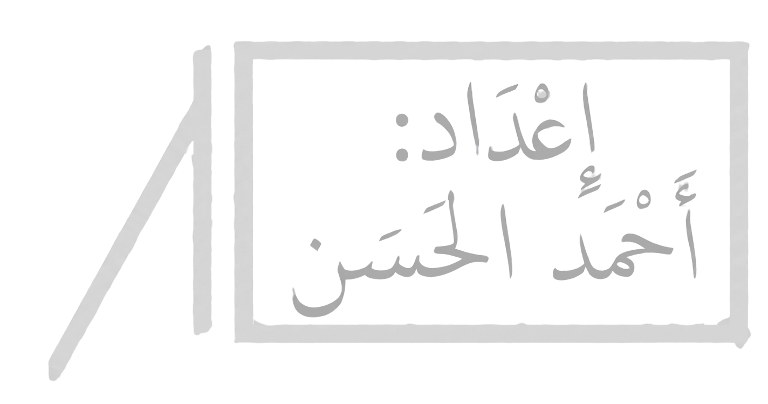
انتهت الأسئلة.. بالتوفيق والنجاح
معلم المادة
.....................................

